**关于举办2024年哈尔滨工业大学电化学测量技术竞赛的通知**

一、竞赛目的和主题

哈尔滨工业大学电化学测量技术竞赛（ECMT-HIT竞赛）是与全国大学生电化学测量技术竞赛（ECMT竞赛）赛制相同的校内赛，目的是锻炼本校学生在电化学测量技术方面的实践创新能力，为ECMT竞赛培养后备参赛力量。

ECMT竞赛以“电化学测量技术的应用与创新”为主题，以精确性、实用性、创新性为原则，充分发挥ECMT竞赛在科研与应用复合型人才培养、选拔和激励等方面的积极作用；培养大学生创新意识、研究能力和设计能力，鼓励大学生热爱专业、关注行业发展，投身化工行业新能源和新材料领域的研发实践，为大学生展示实践操作能力和创新设计能力提供竞赛平台，引导和扶持电化学测量新技术成果在企业中进行应用。

**二、参赛对象**

全体在校学生。

**三、大赛报名**

ECMT-HIT竞赛组队类型分为本科生组和研究生组两类。

（1）本科生组：2名本科生组队。被录取为本校2024年研究生的2020级本科生可参赛，按本科生报名。

（2）研究生组：2名研究生组队，或1名研究生和1名本科生组队。研究生为全日制在读博士生或硕士生。

报名截止时间为2024年6月10日23:00。请扫描下方二维码填写报名信息。每支参赛队伍由2名学生和1名指导教师组成，由队长用微信扫描下方二维码填写报名信息，若有修改，可在报名结束前随时进入小程序修改。

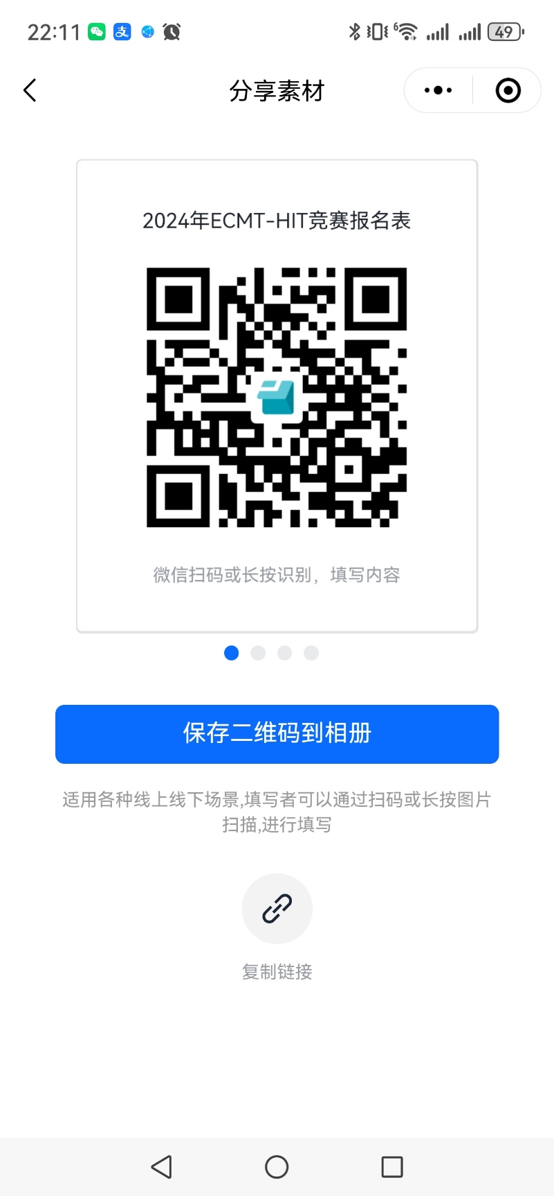

**四、赛事安排**

1. 初赛阶段：2024年6月15日为初赛。初赛采取笔试的方式，考试时间为30 min，具体考试时间和地点根据报名情况稍后公布。

免初赛条件：已参加过第三届ECMT竞赛初赛，但未入围决赛，成绩大于等于60分的同学；

按本科生组和研究生组，分别统计初赛成绩和入围决赛名单。达到下列条件之一的队伍可以入围决赛：

（1）免初赛的2名学生组成的队伍；

（2）免初赛的1名学生和校内赛初赛得分大于等于60分的1名学生组成的队伍；

（3）校内赛初赛得分均大于等于60分的2名学生组成的队伍。

注：①为加强电化学测量技术基础知识的训练，要求每个入围决赛的学生均要达到初赛及格的要求，因此，如果有1名学生初赛分数低于60分，但队伍总分大于等于120分，也不能进入决赛。

②校内赛不设进入决赛的队伍比例限制，只要初赛成绩合格的队伍均可参加决赛。

3. 决赛评审阶段：2024年6月24日至7月21日（4周）。决赛入围名单公示期结束后，发布决赛题目，分发测试样品，参赛细则和评分标准与ECMT竞赛一致。

各参赛队伍在规定的时间内提交电化学实验室安全技能考核合格成绩单（是否有校内安全实验考核平台？）、样品测试过程视频和测试报告。各参赛项目按本科生组和研究生组的分类，由校内专家委员会分别组织评审，按评审得分高低排序。决赛评审得分为前12名的队伍（根据各组别参加决赛队伍数量按比例分配）进入决赛答辩阶段，角逐特等奖和一等奖名额。其余完赛并达到一定分数线的队伍获得二等奖（分数线由专家委员会确定）。

4. 决赛答辩阶段：2024年8月1日至8月4日，由专家委员会组织在线答辩。综合参赛作品决赛得分和决赛答辩成绩，确定特等奖4名，一等奖8名。其中参赛作品评审得分占总成绩的40%，决赛答辩成绩占总成绩的60%。

**五、大赛奖励**

竞赛设立参赛队伍奖和优秀指导教师奖两类奖项，由化工与化学学院颁发获奖证书。大赛奖项设置如下：

（1）      参赛队伍奖

根据决赛和答辩结果，获奖名额总数如下。各组别的名额根据进入决赛的队伍数量按比例分配。

|  |  |  |
| --- | --- | --- |
| **奖项** | **名额** | **奖励内容** |
| 特等奖 | 4 | 奖品+证书 |
| 一等奖 | 8 | 奖品+证书 |
| 二等奖 | 若干 | 证书 |

（2）优秀指导教师奖

颁发给特等奖和一等奖队伍的指导教师。

|  |  |  |
| --- | --- | --- |
| **奖项** | **名额** | **奖励内容** |
| 优秀指导教师 | 12 | 证书 |

**六、大赛组织**

主办单位：化工与化学学院

承办单位：电化学工程系

**七、其他事项**

1．赛务费：无参赛费用。

2．已报名同学请用哈工大APP扫码进入ECMT校内赛通知群（群号：704562561600745666），以便及时获取竞赛信息。

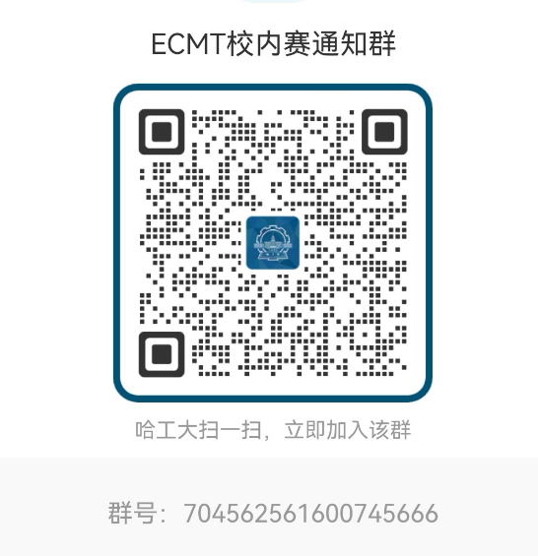

哈尔滨工业大学化工与化学学院

2024年5月28日